- 选择题
1．以下代码中为无权码的为 。
A. 8421BCD码 B. 5421BCD码 C. 余三码 D. 格雷码
2．以下代码中为恒权码的为 。
A.8421BCD码 B. 5421BCD码 C. 余三码 D. 格雷码
3．一位十六进制数可以用 位二进制数来表示。
A. １ B. ２ C. ４ D. 16
4．十进制数25用8421BCD码表示为 。
A.10 101 B.0010 0101 C.100101 D.10101
5．在一个8位的存储单元中，能够存储的最大无符号整数是 。
A.（256）₁₀ B.（127）₁₀ C.（FF）₁₆ D.（255）₁₀
6．与十进制数（53.5）₁₀等值的数或代码为 。
A.(0101 0011.0101)_{8421BCD} B.(35.8)₁₆ C.(110101.1)₂ D.(65.4)₈
7．矩形脉冲信号的参数有 。
A.周期 B.占空比 C.脉宽 D.扫描期
8．与八进制数(47.3)₈等值的数为：
A. (100111.011)₂ B.(27.6)₁₆ C.(27.3 )₁₆ D. (100111.11)₂
9. 常用的BCD码有 。
A.奇偶校验码 B.格雷码 C.8421码 D.余三码
10．与模拟电路相比，数字电路主要的优点有 。
A.容易设计 B.通用性强 C.保密性好 D.抗干扰能力强

- 判断题（正确打√，错误的打×）
1. 方波的占空比为0.5。（ ）
2. 8421码1001比0001大。（ ）
3. 数字电路中用“1”和“0”分别表示两种状态,二者无大小之分。（ ）
4．格雷码具有任何相邻码只有一位码元不同的特性。（ ）
5．八进制数（18）₈比十进制数（18）₁₀小。（ ）
6．当传送十进制数5时，在8421奇校验码的校验位上值应为1。（ ）
7．在时间和幅度上都断续变化的信号是数字信号，语音信号不是数字信号。（ ）
8．占空比的公式为：q = t _{w} / T，则周期T越大占空比q越小。（ ）
9．十进制数（9）₁₀比十六进制数（9）₁₆小。（ ）
10．当8421奇校验码在传送十进制数（8）10时，在校验位上出现了1时，表明在传送过程中出现了错误。（ ）

- 填空题
  - 描述脉冲波形的主要参数有 、 、 、 、 、 、 。
  - 数字信号的特点是在 上和 上都是断续变化的，其高电平和低电平常用 和 来表示。
  - 分析数字电路的主要工具是 ，数字电路又称作 。
  - 在数字电路中，常用的计数制除十进制外，还有 、 、 。
  - 常用的BCD码有 、 、 、 等。常用的可靠性代码有 、 等。
  - （10110010.1011）₂=( )₈=( )₁₆
  - ( 35.4)₈ =（ ）₂ =( )₁₀=( )₁₆=( )_{8421BCD}
  - (39.75 )₁₀=（ ）₂=( )₈=( )₁₆
  - ( 5E.C)₁₆=（ ）₂=( )₈=( )₁₀= ( )_{8421BCD}
  - ( 0111 1000)_{8421BCD} =（ ）₂=( )₈=( )₁₀=( )₁₆
- 思考题
    - 在数字系统中为什么要采用二进制？
    - 格雷码的特点是什么？为什么说它是可靠性代码？
    - 奇偶校验码的特点是什么？为什么说它是可靠性代码？

答案:

一、选择题
1．CD
2．AB
3．C
4．B
5．CD
6．ABCD
7．ABC
8．AB
9．CD
10．BCD

二、判断题
1.√ 2.× 3.√ 4.√ 5.×
6.√ 7.√ 8.× 9.× 10.√

三、填空题
- 幅度、周期、频率、脉宽、上升时间、下降时间、占空比
- 时间、幅值、1、0
- 逻辑代数、逻辑电路
- 二进制、八进制、十六进制
- 8421BCD码、2421BCD码、5421BCD码、余三码、格雷码、奇偶校验码
- 262.54 B2.B
- 11101.1 29.5 1D.8 (0010 1001.0101)
- 100111.11 47.6 27.C
- 1011110.11 136.6 94.75 (1001 0100.0111 0101)
- 1001110 116 78 4E

四、思考题
1．因为数字信号有在时间和幅值上离散的特点，它正好可以用二进制的1和0来表示两种不同的状态。
2．格雷码的任意两组相邻代码之间只有一位不同，其余各位都相同，它是一种循环码。这个特性使它在形成和传输过程中可能引起的错误较少，因此称之为可靠性代码。
3．奇偶校验码可校验二进制信息在传送过程中1的个数为奇数还是偶数，从而发现可能出现的错误。

思考题与习题
1-1 将下列二进制数表示为十进制数。
- 100101100
- 101011
- 1111111
- 1011110
1-2 将下列十进制数表示为二进制数。
- 28
- 100
- 210
- 321
1-3 将八进制数34、567、4633转换成二进制数。
1-4 将二进制数1011010、11010011转换成八进制数。
1-5 将二进制数100100110101、1010110011转换成十六进制数。
1-6 将十六进制数7AF4、F9DE转换成二进制数。
1-7 将十进制数691用8421BCD码表示。
1-8 写出如图T1-8所示逻辑函数的逻辑表达式。
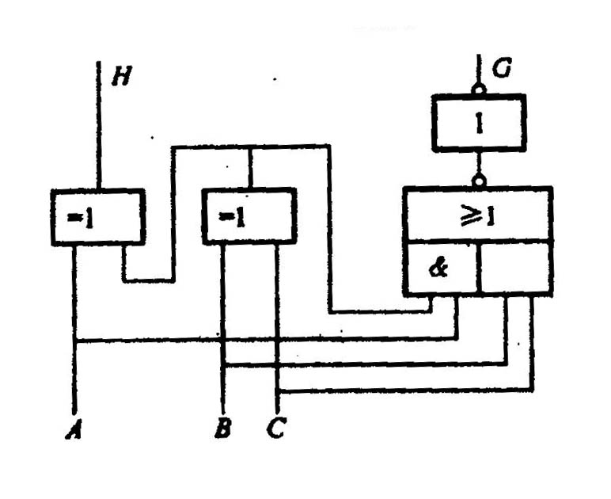
图T1-8

1-9 用真值表证明下列等式成立：
- 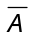B + A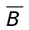 = (+)(A+B)
- A⊕ = ⊕B
- A⊕0 = A
- A⊕1 =
1-10 利用公式和运算规则证明下列等式：
- ABC + BC + AC = BC + AC
- 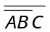 = AB + 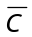
- (A +B)( + C)(B + C + D) = (A + B)( + C)
1-11 用公式法将下列函数化简成最简与或表达式：
- Y = A(+ B) + B(+ C) + B
- Y = AB + A + B +
- Y = AB +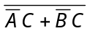
- Y = AB+A+C+B+D+B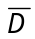+ADEF
- Y = AB + ABD + D + BCD
- Y = A + B + 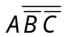 + BC
1-12用卡诺图化简法将下列函数化简为最简与或表达式：
- Y = A + B + C + B
- Y = 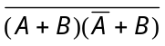
- Y(A、B、C) = ∑m(0，2，4，6)
- Y(A、B、C) = ∑m(0，1，2，4，5，6)
- Y(A、B、C、D) = ∑m(0，2，3，4，8，10，11)
- Y(A、B、C、D) = ∑m(0，1，4，6，8，9，10，12，13，14，15)
1-13充分利用无关项，化简下列函数为最简与或表达式：
- Y(A、B、C、D) = ∑m(0，1，2，3，6，8) + ∑d(10，11，12，13，14，15)
- Y(A、B、C、D) =∑ m(3，6，8，9，11，12)+ ∑d(0，1，2，13，14，15)
- Y(A、B、C、D) = ∑m(0，1，4，9，12，13)+ ∑d(2，3，6，10、11、14)
- Y(A、B、C、D) = ∑m(13，14，15)+ ∑d(1，6，9)

